Cribas, cotas y estructuras modulares de los primos
Autor: Víctor Manzanares Alberola (VMA)
Fecha: 09/09/2025

Índice preliminar
- Preliminares y candidatos (6k\pm1)
- Cotas de salto máximo y criterio “dos primos”
- Conjetura de intervalo mínimo con dos primos
- Conjetura de Andrica: lectura a partir del salto
- Estructura Sofí (tipo Sophie Germain) y resultado de infinitud
- Férmines (números de Fermat) y alineación modular
- Gold
- Cribas: desmemoriada, híbrida y modular (6k\pm1)
8_1. Ecuaciones que generan (casi-)primos
- Sistema de restos (x,a,b) y método gráfico con hipotenusa
- Visualización: script de restos y pendientes
- Modelo MRAUV de densidad de primos por tramos
- Heurística numérica con doble ajuste (logs/raíces)
- Conjetura: siguiente primo a partir de uno dado
- Complejidad y notas de implementación
- Conclusiones y cuestiones abiertas
- Anexos

1) Preliminares y candidatos (6k\pm1)
- Marco de candidatos (6k\pm1) para primos (>3), con exclusiones explícitas de compuestos frecuentes: [ {\,2\cdot3\cdot n \pm 1\,}\;-\;{\,30m\pm5,\; 6\cdot7\cdot \ell \pm 7,\; 6\cdot 11\cdot k \pm 11,\; 6\cdot pi\cdot j \pm pi,\ldots} ] Esta notación resume “la rejilla” de candidatos y una lista creciente de familias que se excluyen por ser compuestos.

2) Cotas de salto máximo y criterio “dos primos”
Definimos (para (n>3)):
- Intervalo de análisis
[ I(n)=[\,n-\lfloor\sqrt{n+3}\rfloor-3,\; n+3\,]. ]
- Longitud auxiliar
[ L(n)=\lfloor\sqrt{n+3}\rfloor+7. ]
- Tope de sumandos
[ K=\left\lfloor \lfloor \sqrt{n}\rfloor\cdot \frac{9}{24}\right\rfloor. ]
- Marcado sobreestimado
[ m(n)=\sum_{i=2}^{K}\frac{\sqrt{n+3}}{i!}, \qquad \boxed{\,m(n)\;\approx\;(e-2)\,\sqrt{n}\,} ] (fórmula operativa central en el TXT).
- Criterio cuantitativo (teorema operativo)
Si [ L(n)-m(n)\;\ge\;2, ] entonces el intervalo (I(n)) contiene al menos dos primos.
Lectura: (m(n)) “marca” (sobreestima) cuántas posiciones del tramo cubrirían los compuestos inducidos por los pequeños primos; si el “espacio libre” (L(n)-m(n)) queda (\ge 2), caben dos primos.
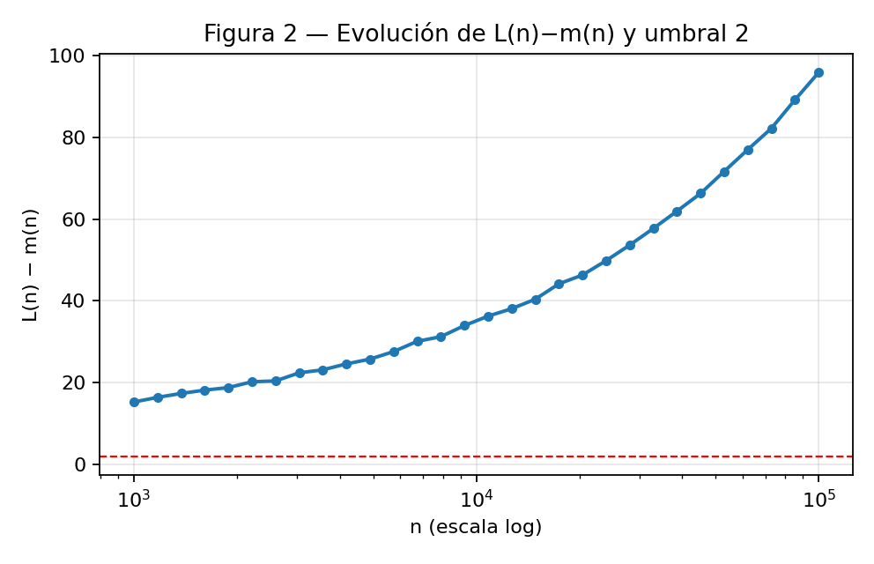
Figura 2 — véase texto para interpretación.

3) Conjetura de intervalo mínimo con dos primos
Se formula la conjetura (versión declarativa):
Para (n>3), en el intervalo [ \Big[n-\lfloor \sqrt{n+3}\rfloor-3,\; n+3\Big] ] hay al menos dos primos.
Se apoya con:
- el criterio de §2 como cota robusta;
- un enfoque “por conteo y fallo a favor”: sustituir primorial por factorial e iterar hasta (K) para obtener una sobre-cobertura de compuestos, de modo que el déficit estimado de compuestos sea conservador y favorezca la existencia de primos.

4) Conjetura de Andrica: lectura a partir del salto
- Se justifica (\text{SaltoMáximo}(n)\approx \sqrt{n}) al suponer todos los (6k\pm1\le\sqrt{n}) primos (límite superior); la realidad es menor, luego el salto real es < (\sqrt{n}).
- Se usa la desigualdad [ \sqrt{n}-\sqrt{\,n-\sqrt{n}\,}<1 ] como guía cualitativa para la evolución del salto, reforzando la coherencia de Andrica en rangos grandes.

5) Estructura Sofí (tipo Sophie Germain) y resultado de infinitud
Conjuntos (clases modulares y productos):
- ( \mathrm{L1}={a\in\mathbb{N}: a\equiv 5\pmod{6}})
- ( \mathrm{L3}={a\in \mathrm{L1}: a=(6k-1)(6h+1)})
- ( \mathrm{L4}={a\in \mathrm{L1}: 2a+1=(6j-1)(6g+1)})
- ( \mathrm{L2}=\mathrm{L3}\cap \mathrm{L4})
- ( \mathrm{LSG}={p\in \mathrm{L1}: p \text{ y } 2p+1 \text{ son primos}})
- ( \mathrm{U2}=\mathrm{L1}\setminus(\mathrm{L3}\cup \mathrm{L4})).
Observación: ( \mathrm{U2}\subseteq \mathrm{LSG}).
Teorema (del TXT): ( \mathbf{L4\setminus L2}) es infinito.
Idea de prueba: para todo primo (q\ge5), impón [ p\equiv 5\pmod 6, \quad 2p+1\equiv 0\pmod q \ \ \Longleftrightarrow\ \ p\equiv\frac{q-1}{2}\pmod q. ] Por CRT existe una clase (r\pmod{6q}) coprima con (6q) que satisface ambas; por Dirichlet hay infinitos primos (p\equiv r\pmod{6q}). Tales (p) están en (L4) y no en (L3), luego en (L4\setminus L2).
Ejemplo: con (q=5), (p\equiv 17\pmod{30}), y para todo tal primo (p), (2p+1) es múltiplo de 5 y compuesto.

6) Férmines (números de Fermat) y alineación modular
- Definición: (F_n=2^{2^n}+1).
- Producto menos dos: (F0F1\cdots Fn = F{n+1}-2).
- Base de alineación: (Bn=2\cdot \prod{k=0}^{n}F_k).
- Residuo privilegiado: existe único (rn) con [ rn\equiv 1\pmod 2,\qquad rn\equiv 2\pmod{Fk}\ (0\le k\le n), ] tal que (\forall m\ge n+1), (Fm\equiv rn\pmod{B_n}).

7) Goldbach (asimetrías y métrica de error)
- Condición de densidad (enunciada en el doc): f(x)⋅2≤f(2x)f(x)\cdot 2 \le f(2x)f(x)⋅2≤f(2x).
1
- Error relativo propuesto para 2n2n2n de forma 6k6k6k:
\frac{\bigl(\,n/6 - 2n/\ln(2n)\,\bigr)\cdot 100}{2n/\ln(2n)}. \] citeturn4search1
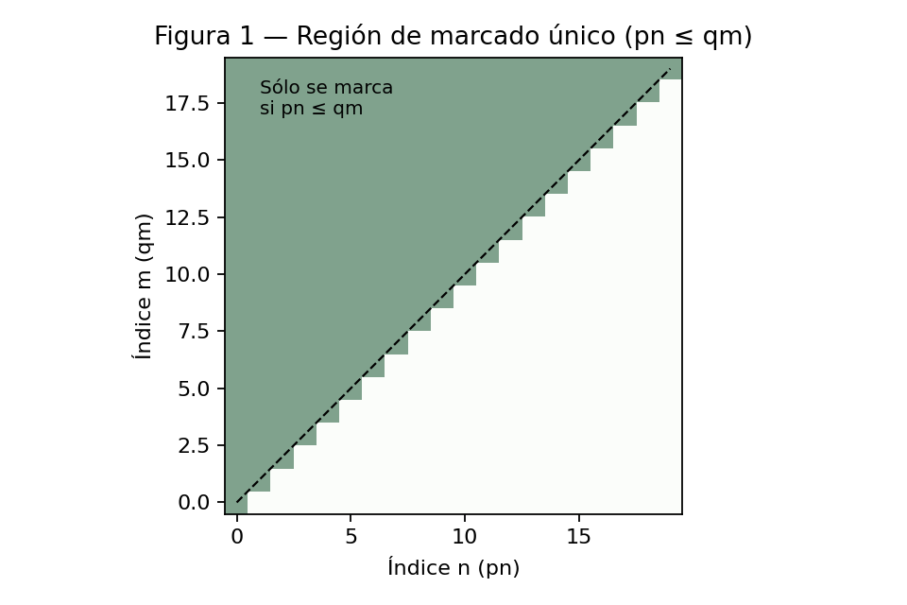
Figura 1 — véase texto para interpretación.

8) Cribas: desmemoriada, híbrida y modular (6k\pm1)

8.1 Criba Desmemoriada
- Representa primalidad en listas booleanas; trabaja por replicación y AND lógico de patrones de múltiplos.
- Ventajas: libera pronto el primo (sustituido por su patrón), reduce bucles internos, favorece memoria distribuida.
- Desventajas: compleja de implementar, requiere lista de casi-primos.

8.2 Criba modular (6k\pm1) con marcado único
- Candidatos: sólo índices de la forma (2i+3) (clases (6k\pm1)).
- Saltos por primo (p): (+2p) y (+4p) para tocar sólo (6k\pm1).
- Mecanismos “anti-remarca”:
  - anteriorM: salta múltiplos de 3 en el índice auxiliar.
  - anteriorNY: adelanta para marcar una sola vez (x=(2n+3)(2m+3)), cuando (2n+3) es el menor factor en la rejilla.
- Inicialización: marca manual de 2,3,5,7; rueda de 6 para sembrar candidatos.
- Complejidad: (\Theta(l^2)) con marcado único; si el invariante fallase, a lo sumo (O(l^2\log\log l)), pero en la práctica los saltos evitan remarcas.

8.3 Criba híbrida (ascendente + descendente)
- Ejecuta primero ascendente (hasta ~mitad del límite) y luego descendente con la mitad de la entrada como semilla.
- Beneficio: reduce el “fallo” (conteo de remarcas), que se concentra al final en cribas clásicas.
- Implementación: versión en C con OpenMP (paralelismo), métricas de fallo e iteraciones, tiempos intermedios.
- 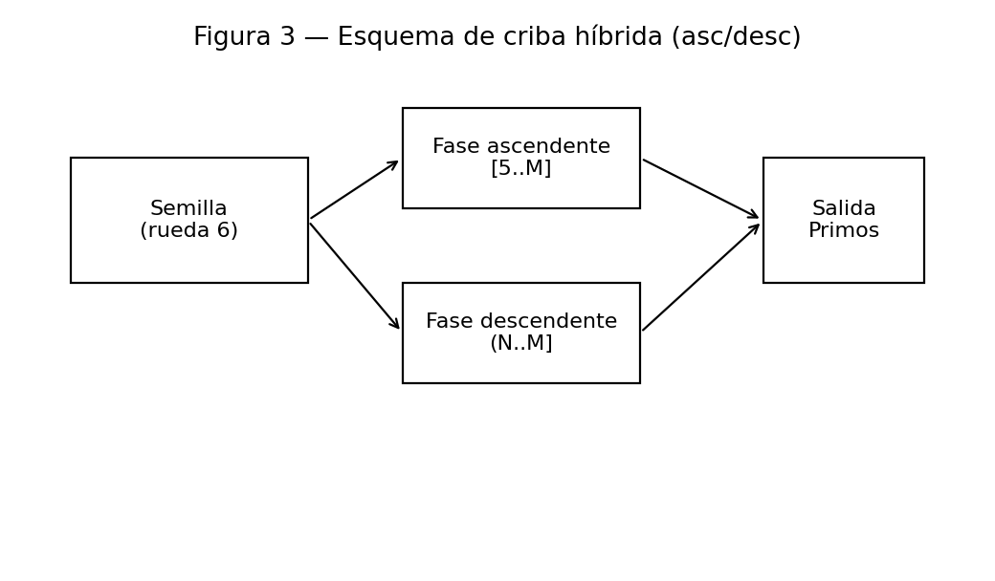
- Figura 3 — véase texto para interpretación.

8_1) Ecuaciones que generan (casi-)primos
Esquema constructivo por residuos:
- Si (p) es primo y analizas (p\bmod 6\in{1,5}), refinas con módulos compuestos (6\cdot5) o (6\cdot7), etc., filtrando bandas inválidas y reteniendo residuos “válidos” que predicen candidatos.
- Ejemplos del TXT (ideas):
  - Caso (p\bmod 6=5): sobre (6\cdot5=30), residuos válidos ([1,1+2\cdot5]) ⇒ genera (11,41,\ldots).
  - Caso (p\bmod 6=1): sobre (6\cdot7=42), residuos válidos ([1,1+4\cdot7]) (excluye (7,3\cdot7)).
- Nota: estas reglas producen casi-primos (muchos serán compuestos) pero encapsulan patrones que tienden a concentrar primos.

9) Sistema de restos (x,a,b) y método gráfico con hipotenusa mejorar

9.1 Definiciones
- Dado (x) entero y un parámetro (a<x), define (b) como el resto de (x) entre (x-a).
- Se identifican secuencias donde, al incrementar (a) en 1, (b) incrementa con pendiente 1, hasta un límite (~((x+1)/2)), tras lo cual aparecen nuevas secuencias con pendientes 2, 3, …
- Para primos, la estructura de secuencias presenta regularidades (p.e., primera secuencia “impar” completa).

9.2 Método gráfico
- Representar puntos ((i,\,x\bmod i)), dibujar la hipotenusa de un cuadrado de lado (x) y trazar rectas con pendientes (1,2,3,\ldots) desde puntos clave; los cortes anticipan inicios de nuevas secuencias de restos.
- Hipótesis operativa del TXT: detectar el decremento constante correcto en la secuencia final permitiría inferir primalidad con pocos módulos.

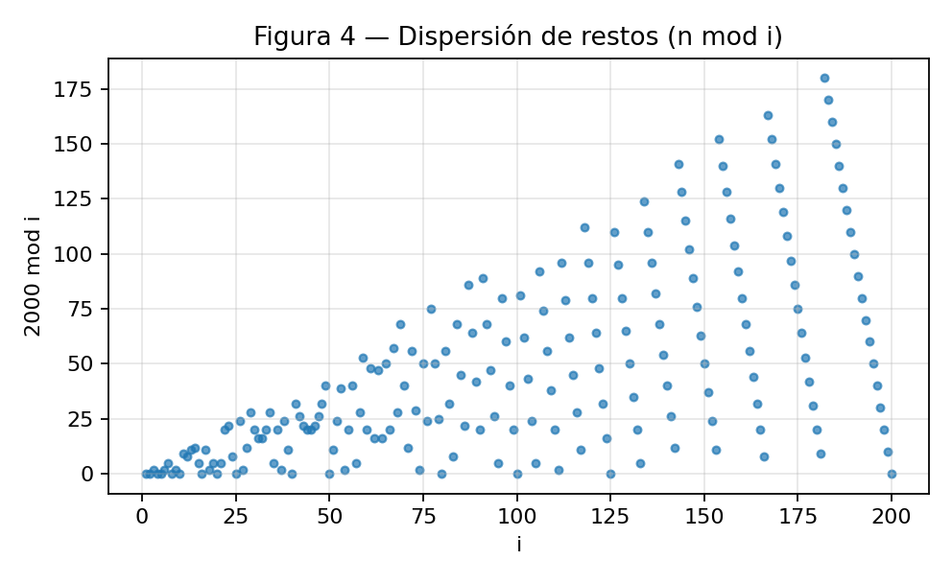
Figura 4 — véase texto para interpretación.

10) Visualización: script de restos y pendientes añadir
- Script (Tkinter + Matplotlib) para: trazar (y_i = n \bmod i), superponer ejes, hipotenusa, líneas rojas de referencia y rectas de decremento extendidas hasta la hipotenusa; zoom interactivo.
- Objetivo: ver patrones de restos y transiciones entre secuencias.

11) Modelo MRAUV de densidad de primos por tramos
Idea: transformar tu estimador en un modelo cinemático por tramos con 3 mediciones locales (o equivalentes) para parametrizar una “velocidad” (V0), “aceleración” (a0) y, opcionalmente, un “jerk” (j).
- Funciones auxiliares del TXT:
(m(\cdot)) y (L(\cdot)) como en §2; medias (\text{med}i=L(ni)-m(n_i)).
- Densidad predicha en ([n,n+\Delta n]):
[ D{\rm pred}\;\approx\; D0 + V0\,\Delta n + \tfrac12 a0\,(\Delta n)^2\quad (\text{con }j\text{ opcional}). ]
- Estimación de (\pi(n+\Delta n)): ( \pi(n)+D_{\rm pred}\cdot \Delta n).
- Buenas prácticas: recalibrar por segmentos de longitud (\sim 2\sqrt{n}) (o fija) para controlar el error; coste (O(M)) segmentos.
Complejidad: el enfoque “cinemático” tiene coste efectivo (\widetilde O(\sqrt N)) si se recalibra cada (O(\sqrt n)); la lectura de (\ln N) en hardware es (O(1)), pero tu método ofrece más control local de error sin cribar.

12) Heurística numérica con doble ajuste (logs/raíces) MODIFICAR

12.1 Esquema general (logaritmos (\log_b a))
- Variables por iteración: (j) (estimador), diferencias (d1,d2,d_3).
- Ecuación base (forma del TXT): [ j \leftarrow \frac{a + \big(a/b^{\,j}\big) - 1}{a}. ]
- Doble ajuste simultáneo:
  - Multiplicativo: [ j \ \mathrel{*{=}}\ \big(1+\text{factor2}\cdot|d_1|\big). ]
  - Exponencial: [ j \ \leftarrow\ j^{\,|\text{factor}|}, \qquad \text{factor}=\text{factor3}+\text{factor4}\cdot\frac{d3-d2}{d3-d1}, ] (análogo con (\text{factor5},\text{factor6}) en la segunda corrección del TXT).
- Parámetros optimizados (versión logs, según TXT): [ \text{factor1}=1.2,\ \text{factor2}=3.4,\ \text{factor3}=-0.8,\ \text{factor4}=1.9,\ \text{factor5}=-0.8,\ \text{factor6}=1.9, ] con precisión objetivo (\approx 10^{-15}).
Nota de robustez: el ajuste exponencial puede desbordar si se usa sin control; el TXT advierte que puede ocurrir incluso para pocas iteraciones. Recomendable acotar el exponente y proteger divisiones (p.ej., (|d3-d1|>\varepsilon)).

12.2 Versión para raíces
- Misma filosofía de doble ajuste simultáneo, pero los parámetros óptimos no tienen por qué coincidir con los de logaritmos. El TXT propone reoptimización específica (búsqueda de factores que minimicen error e iteraciones en un conjunto de pruebas de raíces).

13) Conjetura: siguiente primo a partir de uno dado añadir

13.1 Planteamiento
- Contadores: (n=p_0), (m=n+1), (ny=n-1).
- Acumuladores: (t=ny^2), (tt=n^2), (nt=m^2).
- Nueve restos por iteración: [ t\bmod ny,\, t\bmod n,\, t\bmod m;\quad tt\bmod ny,\, tt\bmod n,\, tt\bmod m;\quad nt\bmod ny,\, nt\bmod n,\, nt\bmod m. ]
- De estos, se extraen booleans (cero/no-cero) y se aplican tres pasos lógicos (derivados de mapas de Karnaugh) con memorias inter-paso, para decidir si (ny) es el siguiente primo.

13.2 Estado
- Heurística/conjetura: patrón observado; no hay prueba general en el TXT. Requiere validación computacional y análisis teórico adicional.

14) Complejidad y notas de implementación
- Criba modular (6k\pm1): (\Theta(l^2)) con marcado único (gracias a anteriorNY).
- Criba híbrida: reduce remarcas al partir el trabajo y cambiar de dirección.
- Desmemoriada: favorece memoria distribuida; coordinación de “C listas (C)” mediante AND.
- MRAUV: coste por tramo; precisión controlable con el número de segmentos.
- Heurística logs/raíces: coste en iteraciones bajo (decenas) con protección anti-desbordes.
- Código en C (OpenMP): el TXT incluye una implementación didáctica con métricas de fallo e iteraciones y tablas de tiempo.

15) Conclusiones y cuestiones abiertas
- La cota cuantitativa (L(n)-m(n)\ge2) es una pista fuerte para garantizar cantidad de primos en un entorno de (n).
- La estructura Sofí da un resultado de infinitud ( (L4\setminus L2) ) compatible con clases (6k\pm1) y sugiere rutas hacia familias tipo L3/L2 y |L1|+|L2|-|L3|-|L4| y L1/(l4/l2)/l2 o Sophie Germain .
- La criba modular y la híbrida muestran que un diseño de rueda + saltos puede acercar el coste práctico a marcado único.
- Las ecuaciones generadoras por residuos seleccionan bandas fértiles (aunque no exclusivos primos).
- El modelo MRAUV permite estimación local de densidad y número de primos sin cribar todo el rango.
- La heurística de doble ajuste es prometedora, pero requiere acotaciones y reoptimización por problema (logs vs. raíces).
- La conjetura del siguiente primo es atractiva; su formalización y prueba quedan abiertas.

ANEXO A · Pseudocódigo limpio de la criba modular 6k±1 con anteriorM y anteriorNY
Idea: trabajar solo con candidatos (6k\pm1) (índices de la forma (2i+3)), y marcar compuestos exactamente una vez.\ anteriorM evita visitar índices equivalentes a múltiplos de 3 (que no son (6k\pm1) válidos).\ anteriorNY “salta” aquellos productos que ya quedarían marcados por un factor menor (marcado único).
Entrada:
L # límite "l" de tu TXT; la criba trabaja hasta L^2 en candidatos 2i+3
Salida:
p[v] # array booleano/marcador: 1=candidato (posible primo), 3=compuesto, 0=no candidato

Funciones auxiliares:
value(i) := 2*i + 3 # i&gt;=0 → valores 5,7,11,13,... (clases 6k±1)
is_candidate(v): return (v % 6 == 1) or (v % 6 == 5)

Inicialización (rueda 6):
Nmax := L*L
Para v en [0..Nmax]:
si is_candidate(v): p[v] := 1
si no: p[v] := 0
# Semillas explícitas (por claridad): 2,3,5,7 como primos conocidos
p[2] := 1; p[3] := 1; p[5] := 1; p[7] := 1

Criba principal:
Para n desde 0 hasta floor((L-3)/2):
pn := value(n) # factor "base" (5,7,11,13,...)
si p[pn] != 1:
continuar # ya marcado como compuesto o fuera de candidatos

# --- ESTRATEGIA DE MARCADO ÚNICO POR REJILLA CON DOS CONTROLES ---

# 1) Control anteriorM: saltar m tales que 2m+3 ≡ 0 (mod 3) (no son 6k±1 válidos)
# Observación: 2m+3 ≡ 0 (mod 3) &lt;=&gt; m ≡ 0 (mod 3)
siguiente_m_multiplo3 := 0 # primera posición m que es múltiplo de 3

# 2) Control anteriorNY: sólo marcar cuando pn &lt;= qm := 2m+3 (factor mínimo -&gt; marcado único)
# Implementación "fiel": llevar un puntero sobre la diagonal de la rejilla para saltar remarcas.
# Implementación "equivalente práctica": imponer m &gt;= n.

m := n # m inicia en n para asegurar pn &lt;= qm
mientras true:
qm := value(m)
si qm &gt; Nmax / pn: romper # producto supera L^2 → fin

# Saltar m ≡ 0 (mod 3) con "anteriorM"
si (m == siguiente_m_multiplo3):
siguiente_m_multiplo3 += 3 # preparar próximo múltiplo de 3
m += 1
continuar

# Saltar los qm que no son candidatos 6k±1 (defensivo):
si !is_candidate(qm):
m += 1
continuar

# Control anteriorNY (marcado único): sólo marcar si pn &lt;= qm
# (equivale a ir por el triángulo superior de la rejilla; no hay doble marcado)
si pn &lt;= qm:
comp := pn * qm
# Marcar compuestos en progresiones +2pn y +4pn para tocar sólo 6k±1:
salto1 := 2 * pn
salto2 := 4 * pn
j := comp
usar_salto1 := true
mientras j &lt;= Nmax:
si p[j] == 1: p[j] := 3 # marcar; si ya 3, queda igual (idempotente)
si usar_salto1: j += salto1
si no: j += salto2
usar_salto1 := not usar_salto1
# Si pn &gt; qm, esa celda de la rejilla la marcará (o marcó) otro n' &lt; n → saltamos (anteriorNY)
m += 1
Notas de implementación
- El bucle externo “n” recorre candidatos ascendentes; el interno “m” comienza en n para garantizar factor mínimo (marcado único).
- anteriorM evita visitar (m) que darían (2m+3\equiv 0\pmod 3).
- El marcado usa saltos +2p y +4p (rueda 6) para alcanzar solo valores 6k±1.
- La variante “equivalente práctica” de anteriorNY es m := n (triángulo superior). Si quieres la versión “fiel-fiel” con contadores ñ, anteriorMM, etc., dime y la escribo tal cual tu rejilla (más verbosa y menos portable).

ANEXO B · Pseudocódigo de la criba híbrida (ascendente + descendente)
Idea: las remarcas se concentran al final si cribas “todo hacia arriba”. Reducimos remarcas combinando ascenso y luego una fase inversa (descenso) usando la mitad “ya cribada” como semilla.
Entrada:
N # límite máximo (trabajaremos sobre candidatos 6k±1)
Salida:
P[0..N] # booleano/marcador primalidad (formato 6k±1 o plano; aquí lo expreso plano)

Fase 0 – Semilla (rueda 6 básica):
Inicializa P con 0/1 dejando candidatos 6k±1 en 1 (y 2,3 en 1), el resto 0.

Fase 1 – Ascendente (hasta un pivote M):
M := floor(N / 2) # Variante simple (también puedes elegir M≈sqrt(N) si te conviene)
Para cada primo p encontrado en [5..M] (clases 6k±1):
# marcar múltiplos de p en [p*p .. M] solo sobre 6k±1:
j := p*p
salto1 := 2*p; salto2 := 4*p; toggle := true
mientras j &lt;= M:
P[j] := 0
si toggle: j += salto1; si no: j += salto2
toggle := not toggle

Fase 2 – Descendente (de N hacia M usando primos ≤ M como semilla):
# (La mitad “ascendente” aporta la lista de primos hasta M;
# ahora cribamos solo el tramo (M..N) “de bajada”)
Para cada primo p ≤ sqrt(N) (obtenido de P o de una lista):
# marcar en (M..N] solo múltiplos 6k±1 de p, desde el tope hacia abajo:
# encuentra el mayor j ≤ N tal que j ≡ (p*p mod 6p) y j múltiplo de p y 6k±1
j := mayor_compuesto_valido(N, p) # función que respeta rueda 6
salto1 := 2*p; salto2 := 4*p; toggle := (paridad adecuada)
mientras j &gt; M:
P[j] := 0
si toggle: j -= salto1; si no: j -= salto2
toggle := not toggle

Resultado:
P tiene primos en 6k±1 desde 5 hasta N y 2,3.
Notas
- El pivote M puede ajustarse (mitad, √N, segmentado en bloques…).
- En práctica, implementar segmentación (bloques de tamaño ≈ caché) acelera y reduce I/O.
- Puedes reciclar la lógica de saltos +2p/+4p para conservar rueda 6 también en la fase descendente.

ANEXO C · Plantillas para reoptimizar factores del doble ajuste (logs vs. raíces)
Objetivo: encontrar (\text{factor1..6}) que minimicen error y nº de iteraciones en un conjunto de pruebas.\ Dos problemas distintos ⇒ dos optimizaciones separadas (logs y raíces).
C.1 · Esqueleto de optimización para logaritmos (\log_b a)
Definiciones:
Params = (f1..f6) # f1..f6 ∈ rangos acotados
Conjunto de entrenamiento T_log = {(a,b)}:
a ∈ {2,3,5,7,10, ...}, b ∈ {2,3,5,10}, y casos extremos (a≫1, a≪1, b≈1±ε)
Métrica (fitness):
Para cada (a,b) en T_log:
ejecuta log_iterativo(a,b, Params) → (j, iters, status)
err := | j - log_b(a) |
coste_parcial := α*err + β*(iters/iter_max) + γ*penalizaciones(status)
fitness := promedio(coste_parcial) sobre T_log
# α,β (p.ej. α=0.7, β=0.3); γ penaliza desbordes/no convergencias

Búsqueda (Random/Grid/SA):
Mejor := ∞; Params* := None
para ronda=1..R:
muestrea Params dentro de [f_min, f_max] con restricciones:
f1 ∈ [1.05, 1.8] # multiplicador anti-sobrepaso
f2 ∈ [0.5, 5.0] # ajuste multiplicativo
f3 ∈ [-2.0, -0.1] # offset exponencial
f4 ∈ [0.5, 3.0] # ganancia exponencial
f5 ∈ [-2.0, -0.1]
f6 ∈ [0.5, 3.0]
f := fitness(Params)
si f &lt; Mejor: Mejor := f; Params* := Params
devuelve Params*

Algoritmo iterativo (núcleo, con "guardias" de seguridad):
función log_iterativo(a,b, Params):
# guardias de dominio
si a&lt;=0 o b&lt;=0 o b==1: return (NaN, 0, 'dominio')
j := 1.0
d1:=0; d2:=0; d3:=0
para k=1..Kmax:
# prevención de sobrepaso
mientras a / b^j &gt;= b^j:
j := min(j * f1, j_max) # f1&gt;1, limita j para no irse al infinito

j_old := j
# ecuación base (tu forma)
j := (a + (a / b^j) - 1) / a

# diferencias
d3 := d2; d2 := d1; d1 := j - j_old

# ajuste multiplicativo
j := j * (1 + f2 * |d1|)

# ajuste exponencial 1 (con guardias)
denom := max(|d3 - d1|, eps)
factor := f3 + f4 * (d3 - d2)/denom
factor := clamp(factor, fac_min, fac_max)
j := sign_preserve_pow(j, |factor|, j_min, j_max)

# (opcional) segundo ajuste exponencial (si lo usas)
# idem, con (f5,f6)

# convergencia
si |j - j_old| &lt; tol: return (j, k, 'ok')
return (j, Kmax, 'no_converge')
Consejos
- Clamps: limita j y los exponentes (factor) para evitar desbordes.
- Curar casos con (b≈1) y (a≈1): añade tests específicos.
- Si el segundo ajuste exponencial no aporta, apágalo (o usa (f5=f3, f6=f4)) y simplifica.

C.2 · Esqueleto de optimización para raíces (x=\sqrt[n]{a})
Misma plantilla, pero el núcleo cambia. Los mejores factores NO tienen por qué coincidir con los de logaritmos.
Conjunto T_root = {(a,n)} con:
a ∈ {1e-6, 1e-3, 0.5, 1, 2, 10, 1e3, 1e6}
n ∈ {2,3,5,10,0.5,0.25} # incluye raíces fraccionarias
Métrica igual: α*error + β*iteraciones + γ*penalizaciones

Núcleo iterativo (esqueleto):
función root_iterativo(a, n, Params):
si a&lt;0 o n==0: return (NaN, 0, 'dominio')
x := max(a^(1/n), x_min) # inicial
d1:=0; d2:=0; d3:=0
para k=1..Kmax:
# base (puedes usar tu forma análoga a logs o Newton-like sin derivadas explícitas)
x_old := x
x := (a + a / x^n - 1) / a # "forma espejo" (ajústala a tu preferida)

d3:=d2; d2:=d1; d1:= x - x_old

# ajustes (mismo patrón que logs):
x := x * (1 + f2*|d1|)
denom := max(|d3 - d1|, eps)
factor := f3 + f4 * (d3 - d2)/denom
factor := clamp(factor, fac_min, fac_max)
x := sign_preserve_pow(x, |factor|, x_min, x_max)

si |x - x_old| &lt; tol: return (x, k, 'ok')
return (x, Kmax, 'no_converge')

ANEXO D · Mini-guía para llevar cada capítulo a artículo científico (LaTeX/Word + figuras)
D.1 · Estructura tipo IMRaD extendida
- Título y Resumen (150–250 palabras; qué aportas, cómo, qué demuestras/observas).
- Introducción (contexto, trabajos relacionados, hueco que cubres).
- Preliminares (notación, clases (6k\pm1), definiciones básicas).
- Resultados principales
  - 4.1 Cota de salto y criterio (L(n)-m(n)\ge 2).
  - 4.2 Sofí: (L4\setminus L2) infinito.
  - 4.3 Férmines: alineación modular.
  - 4.4 Cribas nuevas (desmemoriada, modular, híbrida).
  - 4.5 Ecuaciones generadoras y método gráfico de restos.
- Algoritmos (pseudocódigo claro; complejidad; variantes prácticas).
- Experimentos (benchmarks, tablas de fallo, tiempos, escalado; figuras).
- Discusión (limitaciones, casos límite, comparativas con clásicas).
- Conclusiones y trabajo futuro (líneas para formalización, pruebas, HPC).
- Apéndices: demostraciones largas, listados de código, pruebas adicionales.
D.2 · Plantilla LaTeX (esqueleto reproducible)
\documentclass[11pt,a4paper]{article}
\usepackage[margin=2.5cm]{geometry}
\usepackage{amsmath,amssymb,amsthm,mathtools,bbm}
\usepackage{graphicx}
\usepackage{booktabs}
\usepackage{hyperref}
\usepackage{algorithm}
\usepackage[noend]{algpseudocode}

\title{Cribas, cotas y estructuras modulares de los primos}
\author{Víctor Manzanares Alberola}
\date{\today}

\newtheorem{theorem}{Teorema}
\newtheorem{lemma}{Lema}
\newtheorem{conjecture}{Conjetura}
\newtheorem{definition}{Definición}

\begin{document}
\maketitle

\begin{abstract}
Presentamos una cota operativa del salto máximo y un criterio cuantitativo
para garantizar dos primos, junto con una familia de cribas modulares con marcado
único en $6k\pm1$, una estructura tipo Sophie Germain (Sofí), y una alineación modular
de los números de Fermat, con validación experimental.
\end{abstract}

\section{Introducción}
% contexto, contribuciones numeradas

\section{Preliminares}
% notación, 6k±1, rueda 6, funciones L(n), m(n)

\section{Cota del salto y criterio $L(n)-m(n)\ge2$}
\begin{lemma}[Sobreestimación]
$m(n) \approx (e-2)\sqrt{n}$.
\end{lemma}
\begin{theorem}
Si $L(n)-m(n)\ge 2$, el intervalo $I(n)$ contiene al menos dos primos.
\end{theorem}

\section{Sofí y $L4\setminus L2$ infinito}
% definición de L1,L3,L4,L2,LSG,U2 y prueba por CRT/Dirichlet

\section{Alineación modular de los números de Fermat}
% producto menos dos, base B_n y residuo privilegiado

\section{Cribas}
% desmemoriada, modular 6k±1 con pseudocódigo, híbrida

\section{Ecuaciones generadoras y método gráfico}
% residuos válidos, figuras

\section{Experimentos}
% tablas, figuras

\section{Conclusiones}
% trabajo futuro

\bibliographystyle{plain}
\bibliography{refs}
\end{document}

2) Cotas de salto y criterio — ejemplos ampliados
n=1000: L(n)=38, m(n)≈22.75 → L−m≈15.25
n=5000: L(n)=77, m(n)≈50.81 → L−m≈26.19
n=20000: L(n)=148, m(n)≈101.59 → L−m≈46.41
n=100000: L(n)=323, m(n)≈227.14 → L−m≈95.86
Nota: m(n) usa la suma hasta K=floor(floor(sqrt(n))*9/24) y se trunca a i!≤100 para eficiencia; es una sobreestimación conservadora.

Figura 1 — véase texto para interpretación.

Figura 2 — véase texto para interpretación.

Figura 3 — véase texto para interpretación.

Figura 4 — véase texto para interpretación.

Anexo E — Script de cálculo (L, m y L−m)
import math
E_MINUS_2 = math.e - 2.0
def L(n):
return int(math.sqrt(n+3)) + 7
def K(n):
return int(int(math.sqrt(n)) * 9/24)
# precompute factorial inverses up to 200
fac = [1.0]
for i in range(1,201):
fac.append(fac[-1]/i)
def m(n):
Kmax = max(2, K(n))
Kmax = min(Kmax, 200)
root = math.sqrt(n+3)
s = 0.0
for i in range(2, Kmax+1):
s += root * fac[i]
return s
for n in [1000, 5000, 20000, 100000]:
print(n, L(n), m(n), L(n) - m(n))

Anexo A · Pseudocódigo: criba modular 6k±1 (anteriorM, anteriorNY)
value(i) := 2*i + 3 # candidatos 5,7,11,13,...
is_candidate(v) := (v % 6 == 1) or (v % 6 == 5)
Inicialización: p[v]=1 si is_candidate(v) else 0; p[2]=p[3]=p[5]=p[7]=1
Para n=0..floor((L-3)/2): pn:=value(n); si p[pn]!=1: continuar
m:=n; siguiente_m_multiplo3:=0
mientras true:
qm:=value(m); si qm > Nmax/pn: romper
si m==siguiente_m_multiplo3: siguiente_m_multiplo3+=3; m+=1; continuar # anteriorM
si !is_candidate(qm): m+=1; continuar
si pn <= qm: comp:=pn*qm; j:=comp; salto1:=2*pn; salto2:=4*pn; toggle:=true
mientras j<=Nmax: si p[j]==1: p[j]=3; j+= salto1 si toggle else salto2; toggle:=!toggle # marcado único
m+=1

Anexo B · Pseudocódigo: criba híbrida (ascendente + descendente)
Semilla: candidatos 6k±1 y 2,3.
Fase ascendente: p en [5..M]; marcar p^2..M con saltos +2p/+4p
Fase descendente: p ≤ √N; desde el mayor múltiplo válido ≤N hacia M con saltos −2p/−4p
Segmentación por bloques aconsejada para caché; reducción de remarcas al equilibrar fases.

Anexo C · Plantillas de reoptimización para el doble ajuste
Función de coste: α·error + β·(iteraciones/iter_max) + γ·penalizaciones (desbordes/no convergencias).
Logs: parámetros f1∈[1.05,1.8], f2∈[0.5,5], f3∈[-2,-0.1], f4∈[0.5,3], f5∈[-2,-0.1], f6∈[0.5,3]
Raíces: mismo esqueleto pero con conjunto T_root y núcleo adaptado; factores óptimos difieren de logs.
Guardias: clamps de exponente y denominadores, y límites [j_min, j_max] para robustez.

Anexo D · Mini‑guía para convertir en artículo (LaTeX/Word + figuras)
Estructura IMRaD: Introducción, Preliminares, Resultados, Algoritmos, Experimentos, Discusión, Conclusiones.
LaTeX: amsmath, amsthm, algorithm, algpseudocode; numera I(n), L(n), m(n), criterio L−m≥2.
Word: estilos (Título, Ecuación, Código, Figura) y referencias cruzadas; figuras: (i) L−m vs n; (ii) rejilla 6k±1; (iii) tiempos/fallos; (iv) restos n mod i.

Tabla — Valores de L(n), m(n) y criterio en I(n)
Generado: 2025-09-09 16:13
Definiciones: L(n)=⌊√(n+3)⌋+7; K=⌊⌊√n⌋·9/24⌋; m(n)=√(n+3)·∑_{i=2..K} 1/i!; criterio: L(n)−m(n)≥2 ⇒ I(n) contiene ≥2 primos.
n | sqrt(n+3) | L(n) | K | S_K=sum_{i=2..K}1/i! | m_sum=sqrt(n+3)*S_K | m_aprox=(e-2)*sqrt(n) | L-m (sum) | L-m (aprox) | ≥2? (sum) | I(n)
1000 | 31.670175 | 38 | 11 | 0.7182818262 | 22.748111 | 22.714066 | 15.251889 | 15.285934 | Sí | [966, 1003]
2000 | 44.754888 | 51 | 16 | 0.7182818285 | 32.146623 | 32.122540 | 18.853377 | 18.877460 | Sí | [1953, 2003]
5000 | 70.731888 | 77 | 26 | 0.7182818285 | 50.805430 | 50.790195 | 26.194570 | 26.209805 | Sí | [4927, 5003]
10000 | 100.014999 | 107 | 37 | 0.7182818285 | 71.838956 | 71.828183 | 35.161044 | 35.171817 | Sí | [9897, 10003]
20000 | 141.431962 | 148 | 52 | 0.7182818285 | 101.588009 | 101.580390 | 46.411991 | 46.419610 | Sí | [19856, 20003]
50000 | 223.613506 | 230 | 83 | 0.7182818285 | 160.617518 | 160.612700 | 69.382482 | 69.387300 | Sí | [49774, 50003]
100000 | 316.232509 | 323 | 118 | 0.7182818285 | 227.144065 | 227.140658 | 95.855935 | 95.859342 | Sí | [99681, 100003]
200000 | 447.216950 | 454 | 167 | 0.7182818285 | 321.227808 | 321.225399 | 132.772192 | 132.774601 | Sí | [199550, 200003]
500000 | 707.108903 | 714 | 265 | 0.7182818285 | 507.903475 | 507.901952 | 206.096525 | 206.098048 | Sí | [499290, 500003]
1000000 | 1000.001500 | 1007 | 375 | 0.7182818285 | 718.282906 | 718.281828 | 288.717094 | 288.718172 | Sí | [998997, 1000003]
2000000 | 1414.214623 | 1421 | 530 | 0.7182818285 | 1015.804665 | 1015.803903 | 405.195335 | 405.196097 | Sí | [1998583, 2000003]
5000000 | 2236.068648 | 2243 | 838 | 0.7182818285 | 1606.127477 | 1606.126995 | 636.872523 | 636.873005 | Sí | [4997761, 5000003]
10000000 | 3162.278135 | 3169 | 1185 | 0.7182818285 | 2271.406921 | 2271.406580 | 897.593079 | 897.593420 | Sí | [9996835, 10000003]
Notas: S_K es la suma truncada; m_aprox usa (e−2)√n (aproximación alternativa). I(n) = [n − ⌊√(n+3)⌋ − 3, n+3].
Notas de cálculo:
L(n)=⌊n+3⌋+7L(n)=\lfloor\sqrt{n+3}\rfloor+7L(n)=⌊n+3​⌋+7; K=⌊⌊n⌋⋅9/24⌋K=\lfloor\lfloor\sqrt n\rfloor\cdot 9/24\rfloorK=⌊⌊n​⌋⋅9/24⌋; m(n)=n+3⋅∑i=2K1i!m(n)=\sqrt{n+3}\cdot\sum_{i=2}^{K}\frac{1}{i!}m(n)=n+3​⋅∑i=2K​i!1​; criterio operativo: si L(n)−m(n)≥2L(n)-m(n)\ge 2L(n)−m(n)≥2 entonces I(n)I(n)I(n) contiene al menos dos primos. (Definiciones y criterio proceden de tu TXT; la tabla fue generada con el sumatorio truncado y también se reporta la aproximación (e−2)n(e-2)\sqrt n(e−2)n​ para comparación.)

# anexoF_mrauv_calibrador.py
# Uso: python anexoF_mrauv_calibrador.py n0=100000 dn=632
# Estima D_pred, primos en el tramo y L(n)-m(n) en tres puntos para calibrar V0,a0

import sys, math

E_MINUS_2 = math.e - 2.0

def L(n):
return int(math.sqrt(n+3)) + 7

def K(n):
return int(int(math.sqrt(n)) * 9/24)

# inversos factoriales hasta 2000
inv = [1.0]
for i in range(1,2001):
inv.append(inv[-1]/i)

def m_sum(n):
k = max(2, K(n))
k = min(k, 2000)
s = sum(inv[2:k+1])
return math.sqrt(n+3) * s

if __name__=='__main__':
# parse args
n0 = 100000
dn = int(2*math.sqrt(n0))
for a in sys.argv[1:]:
if a.startswith('n0='): n0=int(a.split('=',1)[1])
if a.startswith('dn='): dn=int(a.split('=',1)[1])

# tres puntos: n0, n0+dn, n0+2dn
pts = [n0, n0+dn, n0+2*dn]
med = []
for x in pts:
med.append(L(x) - m_sum(x))

med0, med1, med2 = med
V0 = 1.0/med0
a0 = V0/med1
j = a0/med2 if med2!=0 else 0.0

D0 = 1.0/max(1, int(math.log(max(3,n0)))) # marcador; sustituye por densidad real si se conoce
D_pred = D0 + V0*dn + 0.5*a0*(dn**2)
primes_est = int(round(D_pred * dn))

print(f"n0={n0}, dn={dn}")
print(f"med0={med0:.6f}, med1={med1:.6f}, med2={med2:.6f}")
print(f"V0={V0:.6e}, a0={a0:.6e}, j={j:.6e}")
print(f"D_pred={D_pred:.6f}, primes_range_est={primes_est}")

// anexoF_criba6kpm1_openmp.c
// Compilar: gcc -O3 -fopenmp anexoF_criba6kpm1_openmp.c -o criba
// Ejecutar: ./criba 10000000
// Salida: contador de primos y tiempo aproximado.

#include <stdio.h>
#include <stdlib.h>
#include <math.h>
#include <omp.h>
#include <stdint.h>

static inline int is_cand(uint64_t v){ return (v%6==1) || (v%6==5); }
static inline uint64_t value(uint64_t i){ return 2*i + 3; } // 5,7,11,13,...

int main(int argc, char** argv){
if(argc<2){ fprintf(stderr, "Uso: %s N\n", argv[0]); return 1; }
uint64_t N = strtoull(argv[1], NULL, 10);
double t0 = omp_get_wtime();

// Array de candidatos plano [0..N], 0=no cand/compuesto, 1=candidato, 2=primo
unsigned char *P = (unsigned char*)calloc(N+1, 1);
if(!P){ perror("calloc"); return 1; }

// Semilla: marcar candidatos 6k±1 y 2,3
P[2]=2; P[3]=2;
for(uint64_t v=5; v<=N; ++v) if(is_cand(v)) P[v]=1; // candidatos

uint64_t limit = (uint64_t)sqrt((long double)N);

// Criba principal: marcado único visitando triángulo superior pn<=qm
for(uint64_t n=0; ; ++n){
uint64_t pn = value(n);
if(pn>limit) break;
if(pn>N) break;
if(P[pn]==0) continue; // no candidato o ya compuesto

// Confirmar primo
P[pn]=2;

// Marcar productos pn*qm en progresiones +2p/+4p
uint64_t m = n; // pn <= qm garantiza marcado único
uint64_t Nmax = N;
while(1){
uint64_t qm = value(m);
if(qm==0) break; // overflow guard
if(qm > Nmax / pn) break; // fuera de rango
if(qm%3==0){ m++; continue; } // anteriorM: salta no-candidatos
if(!is_cand(qm)){ m++; continue; }

uint64_t comp = pn*qm;
uint64_t j = comp;
uint64_t salto1 = 2*pn, salto2 = 4*pn;
int toggle = 1;
while(j<=Nmax){
if(P[j]==1) P[j]=0; // marcar compuesto (de candidato a no-candidato)
j += toggle ? salto1 : salto2;
toggle = !toggle;
}
m++;
}
}

// Contar primos
uint64_t count=0;
for(uint64_t v=2; v<=N; ++v) if(P[v]==2) count++;

double t1 = omp_get_wtime();
printf("Primos ≤ %llu: %llu\n", (unsigned long long)N, (unsigned long long)count);
printf("Tiempo: %.3f s\n", t1-t0);

free(P);
return 0;
}

Todo esto es un resumen creado por copilot puede contener fallos. Se adjunta entrada.

